「オマーン・中東情勢」に関する小林大使講演会
2019年４月 大阪商工会議所 国際部
2019 年 5 月 20 日（月）14時～16時
会場
日時
大阪商工会議所 5階 502号会議室
このたび、駐スルタン・オマーン国の小林利典大使（元近畿経済産業局長）が来阪するにあたり、「オマーン・中東情勢」に関する講演会を行う運びとなりました。オマーン国はアジアとアフリカを結ぶ経済的要地にあることから、同地域の経済の中心地としての大きなポテンシャルを秘めています。さらに観光・漁業資源も豊富で、日本でも様々な側面で注目されています。当日ではオマーンという国の紹介、政治・経済の現状や事業展開先、投資先としてのオマーンの可能性についてご紹介いただきます。貴重な機会ですので、この機会にぜひご参加ください。
プログラム

オマーンの位置

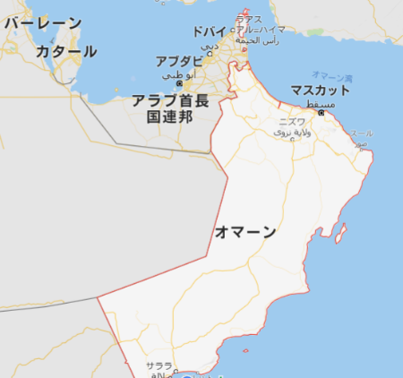
14：00 挨拶
サウジアラビア
大阪商工会議所 専務理事 宮城 勉
14：05 講演「オマーン・中東情勢について」
駐スルタン・オマーン国特命全権大使
（元近畿経済産業局長）
小林 利典氏
15：35 質疑応答
16：00 終了

主 催：大阪商工会議所
共 催：(公財)大阪産業局（予定）、(公社)関西経済連合会、近畿経済産業局
参加費：無料
定 員：80名（定員に達し次第締め切らせていただきます）
締 切：5月17日（金）17：00
申 込：下記のHPよりお申込みいただくか、下記申込書をE-mail/FAXにてお送りください。
URL: http://www.osaka.cci.or.jp/event/seminar/201904/D11190520025.html
申込・問合先:大阪商工会議所 国際部 舘林、名越
TEL:06-6944-6400/FAX:06-6944-6293/E-mail: intl@osaka.cci.or.jp
ＦＡＸ：０６-６９４４-６２９３/ E-mail: intl@osaka.cci.or.jp 大阪商工会議所 国際部 舘林行
（ＦＡＸ番号はお間違えのないよう、ご注意願います）
5／20 「オマーン・中東情勢」に関する小林大使講演会申込書

会 社 名
所 在 地 | 〒 －
Ｔ Ｅ Ｌ |  | Ｆ Ａ Ｘ |  |  |  | 従業員数 | 名
ﾌﾘｶﾞﾅ  参加者名 |  |  |  | 所属･役職
E-mail
アドレス
※ご記入頂いた情報は、大阪商工会議所からの各種連絡・情報提供に利用させていただくほか、主催者に参加者名簿として提供いたします。これらについては参加者ご本人に同意いただいたものとして取り扱いさせていただきます。

